RESOLUCIÓN DE LA COMISIÓN DE QUEJAS Y DENUNCIAS DEL INSTITUTO ELECTORAL Y DE PARTICIPACIÓN CIUDADANA DEL ESTADO DE JALISCO, RESPECTO DE LA SOLICITUD DE ADOPTAR LAS MEDIDAS CAUTELARES A QUE HUBIERE LUGAR, FORMULADAS POR EL CIUDADANO JOSÉ FRANCISCO LIZARDE SALGADO, DENTRO DEL PROCEDIMIENTO SANCIONADOR ESPECIAL IDENTIFICADO CON EL NÚMERO DE EXPEDIENTE PSE-QUEJA-254/2021.

R E S U L T A N D O S:

1. Presentación del escrito de denuncia. El diecisiete de mayo del año dos mil veintiuno, se presentó en la Oficialía de Partes del Instituto Electoral y de Participación Ciudadana del Estado de Jalisco, el escrito signado por José Francisco Lizarde Salgado, en el que se denuncian hechos que considera violatorios de la normatividad electoral vigente en el estado de Jalisco, los cuales atribuye a la ciudadana Marcela Michel López, entonces candidata a la presidencia municipal de Tlajomulco de Zúñiga, Jalisco, postulada por el partido político MORENA.

2. Acuerdo de radicación y prevención del denunciante. El dieciocho de mayo, la Secretaría Ejecutiva del Instituto dictó acuerdo en el que radicó el escrito de denuncia con el número de expediente PSE-QUEJA-254/2021. Así mismo se previno al denunciante para que en el término de veinticuatro horas ratificara su escrito de denuncia, hecho que ocurrió el día veintidós de mayo.

3. Acuerdo ampliación de término y práctica de diligencias. El veintitrés de mayo, la Secretaría Ejecutiva del Instituto dictó acuerdo en el que radicó el escrito de denuncia con el número de expediente PSE-QUEJA-254/2021. Así mismo se amplió el plazo, a setenta y dos horas para resolver sobre la admisión o desechamiento de las denuncias; además se ordenó llevar a cabo las diligencias de verificación sobre la existencia y contenido de la propaganda electoral y bienes utilitarios usados por la denunciada, descrita por el quejoso.

4. Acta circunstanciada. El veintiséis de mayo, se dio inicio a la elaboración del acta circunstanciada misma que concluyó el dieciseis de junio mediante la cual, el personal de la Oficialía Electoral debidamente investido de fe pública electoral y legalmente facultado para el ejercicio de dicha función, verificó la existencia y contenido de la propaganda electoral en materiales de publicidad del denunciado, señalados en el escrito de denuncia.
5. Acuerdo de admisión a trámite y emplazamiento. Con fecha dieciséis de junio se determinó admitir a trámite la denuncia interpuesta por José Francisco Lizarde Salgado. Por lo que se ordenó emplazar a la denunciada Marcela Michel López; así como por la Culpa In Vigilando al Partido Político MORENA, esto en razón a que, del contenido de la denuncia, se advierte que el quejoso señala que los hechos denunciados fueron cometidos por ellos.

6. Proyecto de medida cautelar y remisión de constancias. Mediante memorándum 178/2021 notificado el 21 de junio de 2021, la Secretaría hizo del conocimiento de la Comisión de Quejas y Denuncias de este Instituto el contenido de los acuerdos citados en el resultando que antecede y remitió vía electrónica las constancias que integran el expediente relativo al Procedimiento Administrativo Sancionador Especial identificado con el número de expediente PSE-QUEJA-254/2021 a efecto de que ese órgano colegiado determinara lo conducente sobre la adopción de las medidas solicitadas por las denunciantes.

C O N S I D E R A N D O:

I. Competencia. Al tratarse de un asunto relacionado con la posible adopción de medidas cautelares, la Comisión de Quejas y Denuncias es el órgano competente para determinar lo conducente, en términos de lo dispuesto por los artículos 472, párrafo 9, del Código Electoral del Estado de Jalisco; 45, párrafo 1, fracción III, del Reglamento Interior del Instituto Electoral y de Participación Ciudadana del Estado de Jalisco; 1 y 10, del Reglamento de Quejas y Denuncias del Instituto Electoral y de Participación Ciudadana del Estado de Jalisco.

II. Hechos denunciados. Del contenido de la denuncia presentada, se desprende que se queja esencialmente de hechos que son violatorios de la norma electoral, porque la denunciada Marcela Michel López, hizo entrega de publicidad de bienes utilitarios que no tienen el logo del Partido Político que la postuló y tampoco son reciclables, situación que contraviene el marco legal vigente.

III. Solicitud de medida cautelar. La parte quejosa pide:

“…El retiro inmediato de las banderas, camisas, gorras y calcomanías, y demás propaganda electoral denunciada de Marcela Michel López, candidata a la presidencia municipal de Tlajomulco por el Partido Político denominado Movimiento de Regeneración Nacional”.

IV. Pruebas ofrecidas para acreditar la existencia del material denunciado. Una vez analizado íntegramente el escrito de queja, se advierte que el denunciante ofrece los siguientes medios de prueba:

1. Documental Pública.- Consistente en la certificación que se solicita realice la Oficialía Electoral de este Instituto de una 01 una calcomanía (propaganda electoral), la cual se ha descrito anteriormente y que corresponde a los modelos de calcomanías irregulares y atribuibles a Marcela Michel López, candidata del Partido Movimiento de Regeneración Nacional, para la Presidencia Municipal de Tlajomulco.

2. Documental Publica.- Consistente en la certificación que se sirva a realizar la Oficialía Electoral de este Instituto, esto respecto de la propaganda registrada o autorizada por la denunciada MARCELA MICHEL LOPEZ y por el partido político denominado MOVIMIENTO DE REGENERACION NACIONAL ante este instituto.

3. Prueba Técnica.- Consistente en los videos, que se ubican en el dispositivo de almacenamiento masivo USB, identificado como "PROPAGANDA ELECTORAL" que se acompaña a la presente, el cual puede ser reproducido en cualquier equipo de cómputo y que, para efecto de ello, me comprometo a facilitar para su reproducción, el día y hora que tenga a bien señalar este Instituto para el desahogo de dicha probanza.

V. Diligencias ordenadas por esta autoridad.

Es preciso establecer que esta autoridad integradora ordenó realizar como diligencia de investigación de la verificación, existencia y contenido de la propaganda electoral contenida en los bienes utilitarios, señalada por la parte quejosa en su video y físicamente (calcomanía).

El acta descrita constituye documental pública que de conformidad al párrafo 2 del artículo 463 del código en la materia, merece valor probatorio pleno.

VI. Naturaleza y finalidad de las medidas cautelares.

De conformidad con lo dispuesto en los artículos 472, párrafo 9, del código; y 10, del Reglamento de Quejas y Denuncias de este instituto; las medidas cautelares constituyen instrumentos que puede decretar la autoridad competente, a solicitud de parte interesada o de oficio, para conservar la materia del litigio, así como para evitar un grave e irreparable daño a las partes en conflicto o a la sociedad, con motivo de la sustanciación de un procedimiento.

Por tanto, se trata de resoluciones que se caracterizan, generalmente, por ser accesorias y sumarias; accesorias, en tanto la determinación no constituye un fin en sí mismo; y, sumarias, debido a que se tramitan en plazos breves y su finalidad es prever la dilación en el dictado de la resolución definitiva, así como evitar que el perjuicio se vuelva irreparable, asegurando la eficacia de la resolución que se dicte.

En consecuencia, las medidas cautelares están dirigidas a garantizar la existencia y el restablecimiento del derecho que se considera afectado, cuyo titular estima que puede sufrir algún menoscabo.

Bajo esa lógica, las medidas cautelares a la vez que constituyen un instrumento de otra resolución también sirven para tutelar el interés público, porque buscan restablecer el ordenamiento jurídico conculcado, desapareciendo provisionalmente, una situación que se califica como ilícita.

Ello, con la finalidad, como ya se apuntó con anterioridad, de evitar la producción de daños irreparables, la afectación de los principios rectores de la materia electoral o la vulneración de los bienes jurídicos tutelados por la Constitución Política de los Estados Unidos Mexicanos o la legislación electoral aplicable.

Ahora bien, para que en el dictado de las medidas cautelares se cumpla el principio de legalidad, la fundamentación y motivación deberá ocuparse cuando menos, de los aspectos siguientes:

- La probable violación a un derecho, del cual se pide la tutela en el proceso, y,

- El temor fundado de que, mientras llega la tutela jurídica efectiva, desaparezcan las circunstancias de hecho necesarias para alcanzar una decisión sobre el derecho o bien jurídico, cuya restitución se reclama (periculum in mora).

La medida cautelar adquiere justificación si hay un derecho que requiere protección provisional y urgente, a raíz de una afectación producida –que se busca evitar sea mayor o de inminente producción, mientras se sigue el procedimiento o proceso en el cual se discute la pretensión de fondo de quien dice sufrir el daño o la amenaza de su actualización.

Atendiendo a esa lógica, el dictado de las medidas cautelares se debe ajustar a los criterios que la doctrina denomina como fumus boni iuris –apariencia del buen derecho– unida al periculum in mora –peligro en la demora de que mientras llega la tutela efectiva se menoscabe o haga irreparable el derecho materia de la decisión final–.

Sobre el fumus boni iuris o apariencia del buen derecho, se debe precisar que éste apunta a una credibilidad objetiva y seria sobre la juridicidad del derecho que se pide proteger, a fin de descartar que se trate de una pretensión manifiestamente infundada, temeraria o cuestionable. Por su parte, el periculum in mora o peligro en la demora consiste en la posible frustración de los derechos del promovente de la medida cautelar, ante el riesgo de su irreparabilidad.

Como se puede deducir, la verificación de ambos requisitos obliga indefectiblemente a que la autoridad administrativa realice una evaluación preliminar del caso concreto en torno a las respectivas posiciones enfrentadas, a fin de determinar si se justifica o no el dictado de las medidas cautelares.

En consecuencia, si de ese análisis previo resulta la existencia de un derecho, en apariencia reconocido legalmente de quien sufre la lesión o el riesgo de un daño inminente y la correlativa falta de justificación de la conducta reprochada, entonces se torna patente que la medida cautelar debe ser acordada, salvo que el perjuicio al interés social o al orden público sea mayor a los daños que pudiera resentir el solicitante, supuesto en el cual, deberá negarse la medida cautelar.

Como se puede observar de todo lo anteriormente explicado, es inconcuso entonces que la ponderación de los valores tutelados que justifican los posicionamientos de las partes en conflicto, así como la valoración de los elementos probatorios que obren en el expediente, se convierte en una etapa fundamental para el examen de la solicitud de medidas cautelares, toda vez que cuando menos se deberán observar las directrices siguientes:

- Verificar si existe el derecho cuya tutela se pretende.

- Justificar el temor fundado de que, ante la espera del dictado de la resolución definitiva, desaparezca la materia de controversia.
- Ponderar los valores y bienes jurídicos en conflicto, y justificar la idoneidad, razonabilidad y proporcionalidad de la determinación que se adopte.

- Fundar y motivar si la conducta denunciada, atendiendo al contexto en que se produce, trasciende o no a los límites del derecho o libertad que se considera afectado y, si presumiblemente, se ubica en el ámbito de lo ilícito.

De esa forma, la medida cautelar en materia electoral cumplirá sus objetivos fundamentales: evitar la vulneración de los bienes jurídicos tutelados, así como la generación de daños irreversibles a los posibles afectados. Todo ello para que cuando se dicte la resolución de fondo, sea factible su cumplimiento efectivo e integral.

VII. Pronunciamiento respecto de la solicitud de adopción de la medida cautelar.

Precisado lo anterior y, considerado en su integridad el escrito de queja y las pruebas que obran en el expediente, se analiza la pretensión.

Ahora bien, a continuación, se procederá al análisis de los hechos denunciados con el fin de determinar si es procedente el dictado de medidas cautelares que tengan como objeto restablecer de manera transitoria el ordenamiento jurídico conculcado, desapareciendo eventualmente una situación que se reputa antijurídica, con la finalidad de evitar la generación de daños irreparables.

De las actas de oficialía electoral identificadas con los números IECP-OE/473/2021 y IECP-OE/475/2021, se advierte la propaganda electoral de los bienes utilitarios que se distribuyen y utilizan por la denunciada y que no tienen el logo del Partido Político que la postuló y tampoco son reciclables.

A continuación se insertan algunas imágenes representativas respecto del contenido de las actas de Oficialía Electoral:

Acta Circunstanciada sobre la propaganda electoral
de los bienes utilitarios que se distribuyen y utilizan
por la C. Marcela Michel López




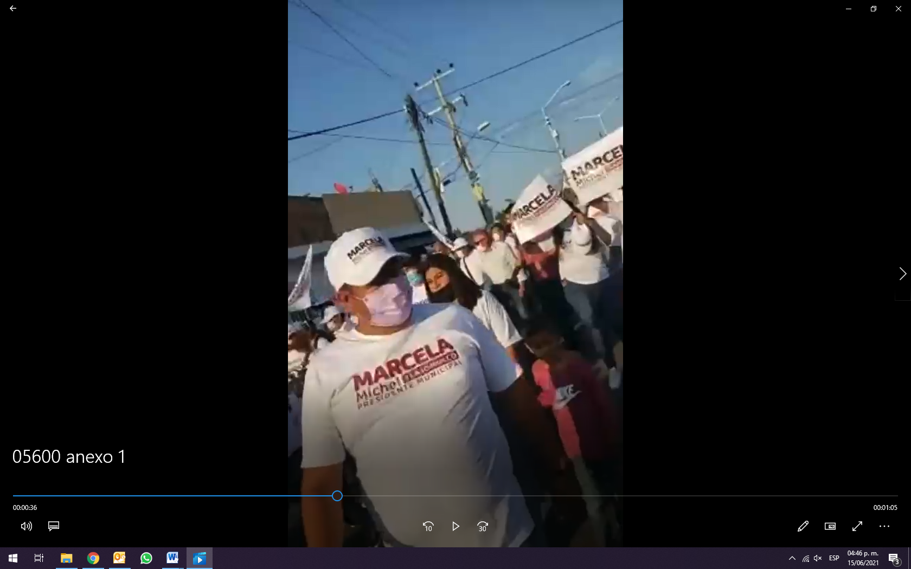



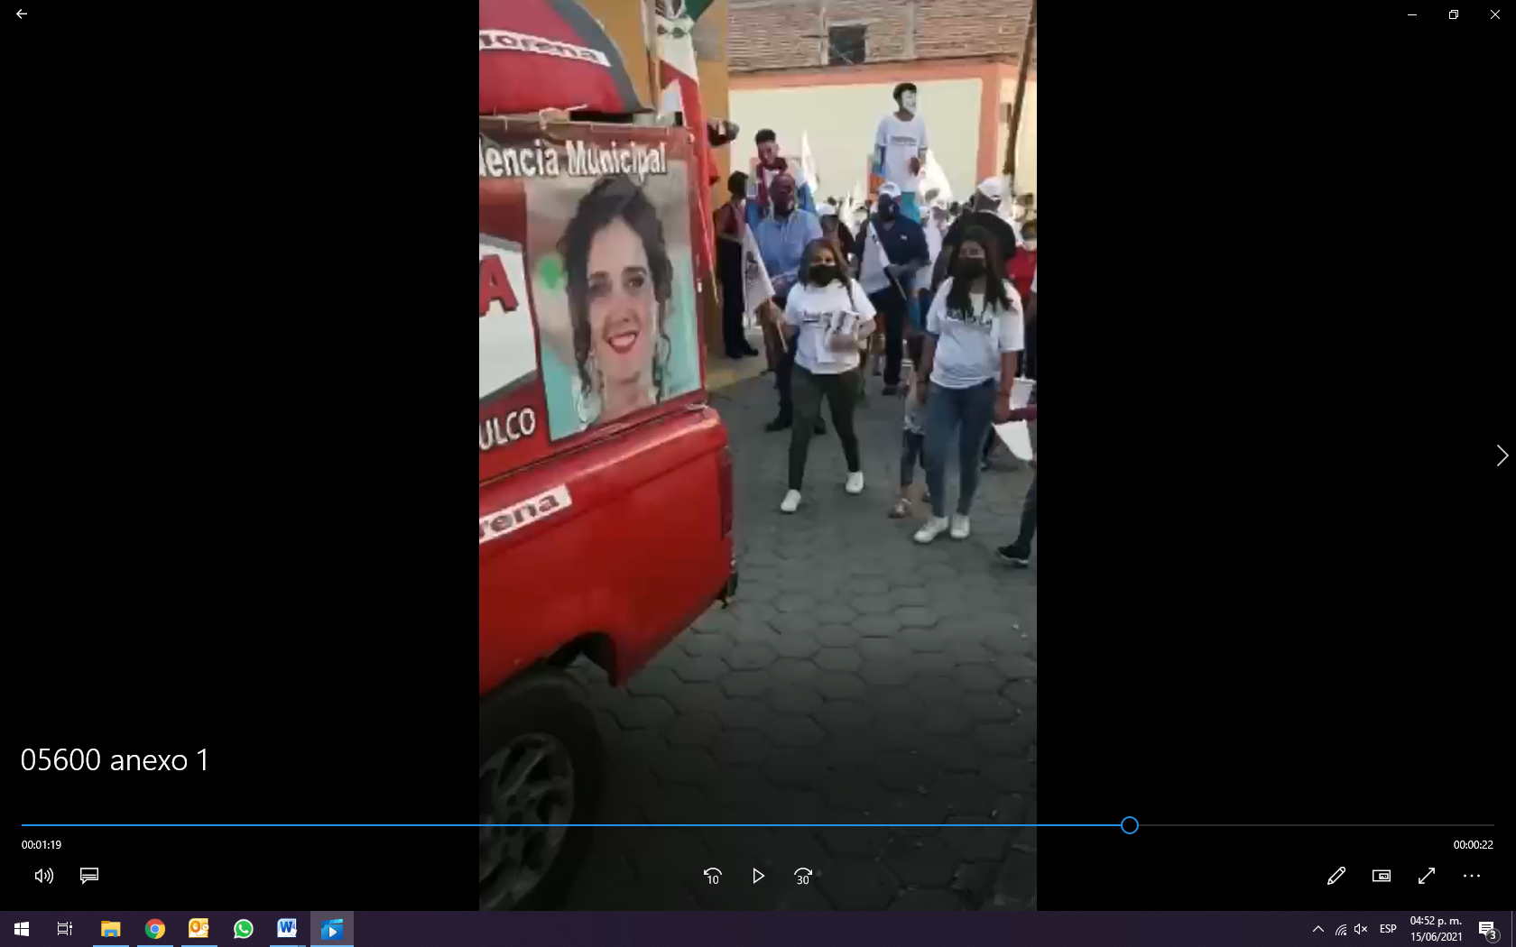

En el caso concreto, en la fecha en que se emite la presente resolución, ya ha pasado la jornada electoral del proceso electivo ordinario en que nos encontramos, por lo que el otorgamiento de las medidas cautelares no tendría el efecto pretendido por el quejoso, esto en razón de que los actos denunciados y de los cuales se solicita su cese, se encuentran consumados habiendo producido todos sus efectos y consecuencias en la contienda electoral.

De ahí que resulte evidente que la resolución de las medidas cautelares solicitadas por el denunciante no podría producir efectos materiales de restitución del orden electoral violado ya que perdería su naturaleza preventiva y de carácter provisional, es decir, debido a la temporalidad, éste órgano considera que ya no se cuenta con materia que tutelar, por lo cual no tendría ningún sentido el dictado de medidas tendientes a lograr la paralización, suspensión o cesación de la misma.

De ahí que se considera que en el caso concreto, las solicitudes realizadas por el quejoso devienen improcedentes, ya que de lo contrario se atentaría contra la concepción de tutela preventiva que caracteriza a las medidas cautelares considerando que existen valores, principios y derechos que requieren de una protección específica, oportuna, real, adecuada y efectiva.

Las situaciones expuestas a lo largo del presente considerando no prejuzgan respecto de la existencia o no de las infracciones denunciadas, lo que no es materia de la presente determinación, es decir, que si bien en la presente resolución se ha determinado improcedente la adopción de la medida cautelar solicitada, la misma no prejuzga respecto de la existencia de una infracción que pudiera llegar a determinar la autoridad correspondiente, al someter los mismos hechos a su consideración.

Por las consideraciones antes expuestas y fundadas, esta Comisión

R E S U E L V E:

Primero. Se declara improcedente la medida cautelar solicitada por las razones precisadas en el considerando VII de la presente resolución.

Segundo. Túrnese a la Secretaría Ejecutiva del Instituto a fin de que notifique el contenido de la presente determinación a la parte denunciante dentro del Procedimiento Especial en el que se actúa.

Guadalajara, Jalisco, a 21 de junio de 2021

Silvia Guadalupe Bustos Vásquez
Consejera electoral presidenta
Zoad Jeanine García González  Consejera electoral integrante | Claudia Alejandra Vargas Bautista  Consejera electoral integrante
Luis Alfonso Campos Guzmán
Secretario técnico

La presente resolución que consta de 11 fojas, fue aprobada en la quincuagésima tercera sesión extraordinaria de la Comisión de Quejas y Denuncias del Instituto Electoral y de Participación Ciudadana del Estado de Jalisco, celebrada el 21 de junio de 2021, por unanimidad de votos de las consejeras integrantes de la Comisión.-------------------------------------------------------------------------------------------------------------------------

Todas las fechas corresponden al año dos mil veintiuno, salvo mención expresa.
En lo sucesivo, el Instituto.
3 El Código Electoral del Estado de Jalisco, en lo sucesivo será referido como el código.

